BIMBINGLAH MEREKA
Pengaruh Pelaksanaan Pendidikan Agama Kristen di Lingkungan
Keluarga Terhadap Prestasi Belajar Siswa Beragama Kristen di SDN 254
Lebang, Kota Palopo Propensi Sulawesi Selatan


SKRIPSI
Diajukan Kepada Sekolah Tinggi Agama Kristen Negeri Toraja sebagai
PersyaratanUtama Untuk Memperoleh Gelar Sarjana Pendidikan Agama Kristen
MATHIUS JUNA
NIRM : 20062551
SEKOLAH TINGGI AGAMA KRISTEN NEGERI
(STAKN) - TORAJA
2010

HALAMAN PERSETUJUAN
Judul Skripsi : BIMBINGLAH MEREKA
Sub Judul : Pengaruh Pelaksanaan Pendidikan Agama Kristen di Lingkungan
Keluarga terhadap Prestasi Belajar Siswa Beragama Kristen di SD 245
Lebang, Kota Palopo, Provinsi Sul-Sei
Diajukan oleh : Matius Juna
NIRM
: 20062551
Skripsi ini telah melalui proses pembimbingan dan telah diperiksa serta diteliti
ulang, dan dinyatakan telah memenuhi persyaratan untuk diuji oleh Dewan Penguji
Sekolah Tinggi Agama Kristen Negeri (STAKN) Toraja.
Rantepao, Desember 2010
Dosen Pembimbing:
Pembimbing I,

Alfrida Leppe Membala, S. PAK

Jonatan Sumarto, M.Th.
NIP. 19821225200912 1 005
NIP. 150409440

Judul | : BIMBINGLAH MEREKA
Sub Judul | :Pengaruh Pelaksanaan Pendidikan Agama Kristen di  Lingkungan Keluarga Terhadap Prestasi Belajar Siswa  Beragama Kristen di SDN 254 Lebang, Kota Palopo Propensi  Sul-Sel
Ditulis oleh | : Mathius Juna
NIRM | : 20062551
Jurusan | : Pendidikan Agama Kristen
Dosen Pembimbing I  Dosen Pembimbing II | : Alfrida L. Membala, S.PAK  : Yonatan Sumarto, M. Th
Telah dipertahankan oleh penulisnya di depan Panitia Ujian Sarjana (SI)
Sekolah Tinggi Agama Kristen Negeri (STAKN) Toraja pada tanggal 18 Desember
2010.
Rantepao, Desember 2010
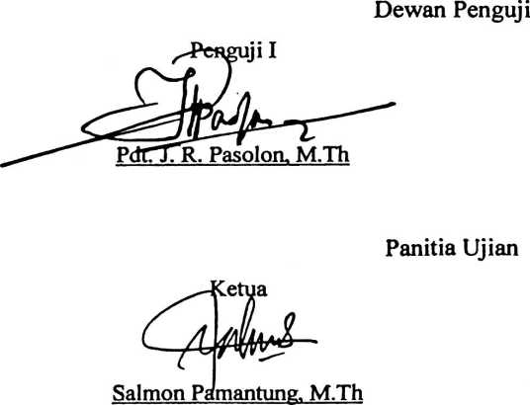
NIP. 197607272006041001

Novita Toding, S.Pd
NIP.198611272009012005
Sekretaris

Faja • Kelana, S.Th
NIP.197902172008011016
Mengetahui
Ketua STAKN Toraja
Drs. F. Thomas Edison, M.Si
NIP. 195202081979031002
iii

